ACO Fettabscheid. Lipator-S-RA NS 4, mit Minikrähl., auto.
ACO Haustechnik

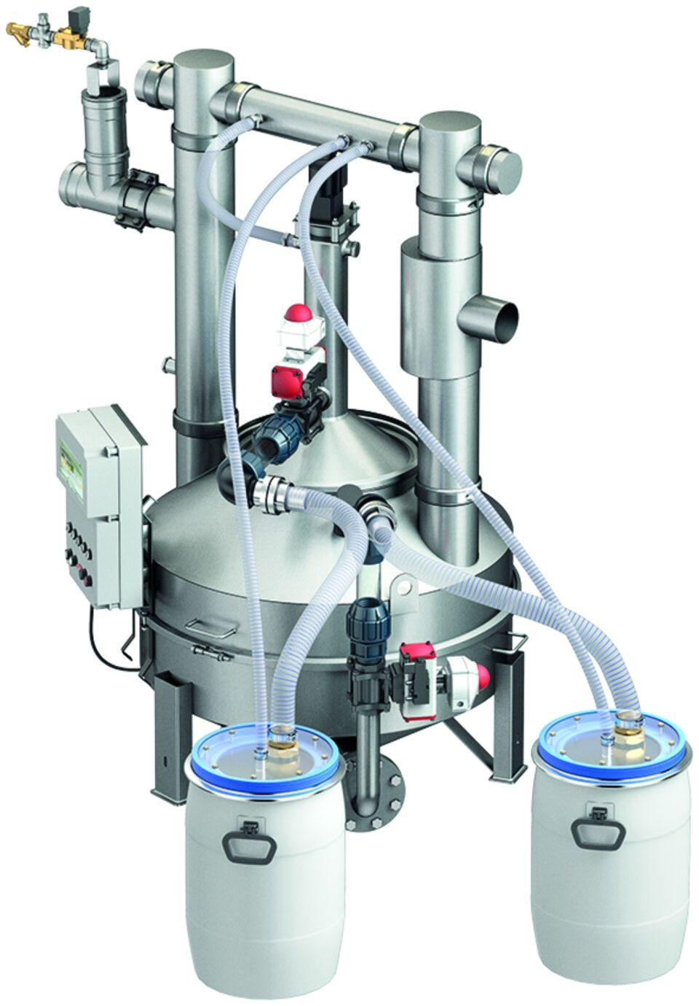Eigenschaften
GTIN:
4002626743060
HAN:
7674.70.10
Einbauort
Freiaufstellung
Nenngröße
NS 4
Werkstoff
Edelstahl
Höhe (mm)
1.850,00
Länge (mm)
1.240,00
Norm
DIN 4040, DIN EN 1825
Durchmesser (mm)
450,00
Gesamtinhalt (m³)
0,48
Gewicht (kg)
260,00
Gewicht gefüllt (kg)
760

